CURRICULUM VITAE

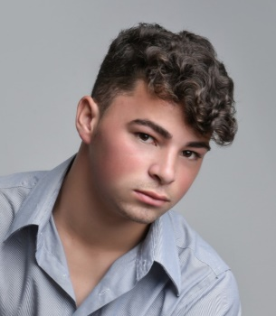

**Alyson Guedes da Silva**

**DADOS PESSOAIS:**

Data nascimento: 14/03/2000

Telefone: 83-993973203

E-mail: alysonguedes104@gmail.com

Endereço: Rua João Fernandes de Lima, 309. Solânea - PB

**OBJETIVO PROFISSIONAL**

Colaborar com o ambiente de trabalho, colocando em prática meus conhecimentos, em favor da instituição na qual viso integrar. Objetivando sempre o benefício e o crescimento da organização, em consonância, o meu crescimento profissional.

**FORMAÇÃO PROFISSIONAL:**

* Ensino Médio Completo pelo E.E.E.M. José Rocha Sobrinho, de 2017 a 2019.
* Automação comercial, carga horária de 16h, pela N2O, no ano de 2018.
* Técnico em Informática, pelo PRONATEC, CAMPUS III, CCHSA, UFPB, na cidade de Bananeiras, no ano de 2018.
* Operador Computacional, carga horária de 64h, pela N2O, no ano de 2017.

**TÍTULOS:**

* Participação na V Conferência Municipal dos direitos da Criança e do Adolescente, promovido pela Secretária de Desenvolvimento Social no ano de 2015;
* Participação na Oficina de informática básica, com carga horária de 8h, pelo projeto Rondon do Ministério da Defesa no ano de 2015;
* Participação de grupos de teatro e dança através do SCFV – Serviço de Convivência de Fortalecimento de Vínculos entre os anos de 2009 a 2019;

**EXPERIÊNCIA PROFISSIONAL:**

* Estágio na Secretaria de Cultura e Turismo de Bananeiras, no setor Casa do Turista, com duração de 1 ano, 2019;
* ACS: Agente Comunitário de Saúde na Secretaria de Saúde de Bananeiras, no período de 1ano, 2020;